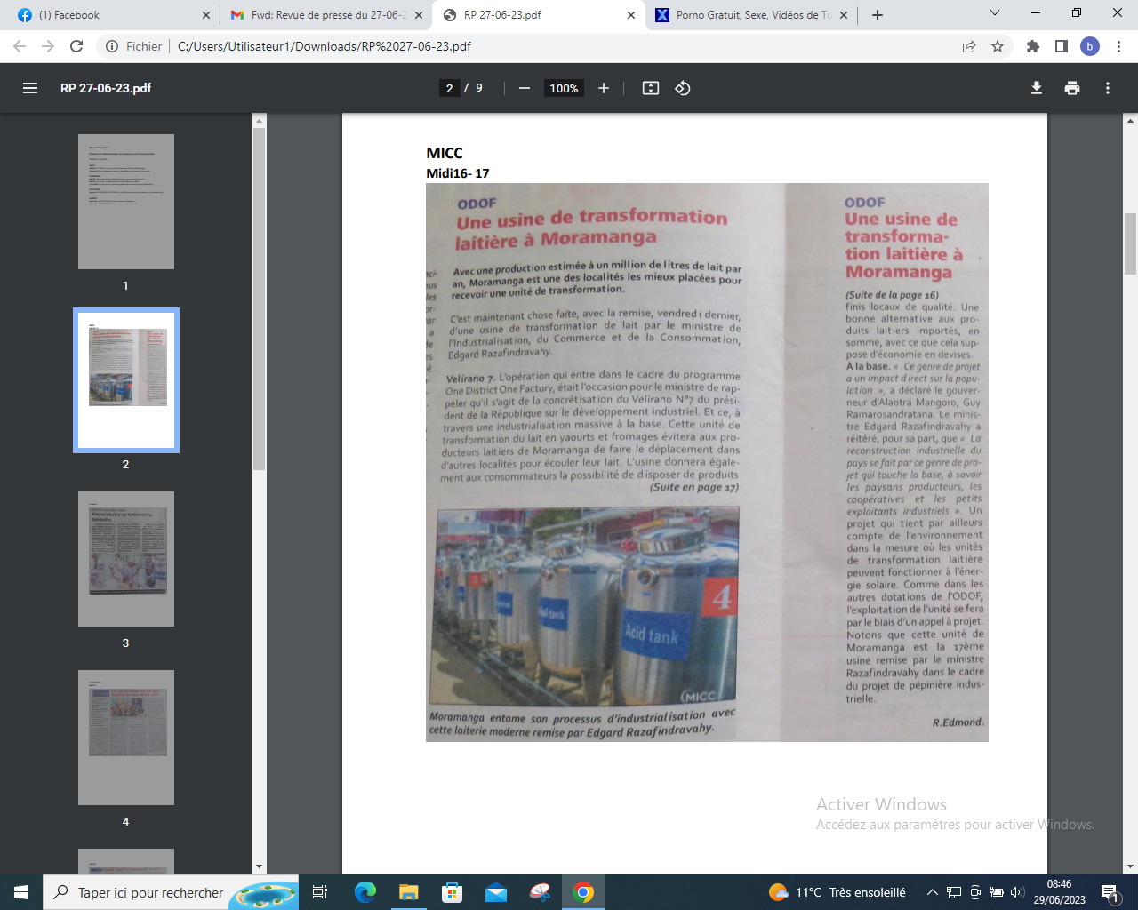

SOURCE : Midi 16-17

AUTEUR : R.Edmond

DATE : 27 Juin 2023